Рыбакам Бурятии напомнили о правилах поведения на льду
Как лучше передвигаться по льду и в каких местах пробивать лунки? Лед какого цвета и толщины считается прочным? Об этих и других рыбацких секретах рассказывают спасатели
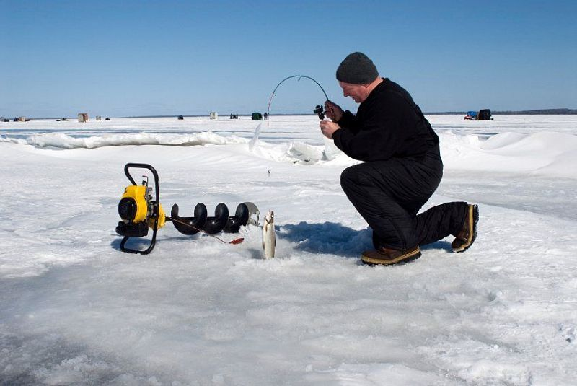
Фото www.suncommunitynews.com
Эти правила могут сохранить вам жизнь во время рыбалки.
- Количество рыбаков в одном месте. Собираться большими группами и пробивать много лунок на ограниченной площади – значит рисковать собственной жизнью и жизнью своих товарищей.
- Место рыбалки. Прежде чем спуститься на лед, проверьте место, где лед примыкает к берегу – там могут быть промоины, которые закрываются снежными надувами. В устьях рек прочность ослаблена из-за течения. Весьма опасными участками являются промоины, проталины и полыньи. Они образуются там, где есть быстрое течение, где впадают ручейки в реки и там, где выступает родниковая вода.
- Движение по льду. При движении по льду проверяйте его прочность подручными средствами (шестом или палкой). Категорически запрещается пробовать прочность льда сильным ударом ноги.
- Расстояние между лунками. Не рекомендуется пробивать несколько лунок, расположенных друг от друга ближе, чем на 15 метров.
- Спасительный шнур. Каждому рыболову необходимо иметь спасательное средство в виде шнура длиной 12-15 метров, на одном конце которого закреплен груз весом 100-300 граммов и пластмассовые поплавки ярко-оранжевого цвета, а на другом изготовлена петля.
Чтобы не рисковать при нахождении на льду во время подледного лова, необходимо знать:
- прочным считается лед с синеватым или зеленым оттенком;

- толщина льда должна быть не менее 25 см.
Осторожными нужно быть не только рыбакам, но и всем гражданам, напоминает ГУ МЧС России по Бурятии.
Ни в коем случае нельзя выходить на лед в темное время суток и при плохой видимости. Ступать по льду следует осторожно, обходить все подозрительные места. При движении по льду группой нужно соблюдать дистанцию между идущими 5-6 метров, не спешить и не скапливаться большими группами в одном месте. В случае потрескивания льда следует вернуться назад тем же путем, делая скользящие движения ногами, не отрывая их от поверхности льда.
В ветреную погоду, во время снегопада, сильного мороза рыболовы устраивают на льду временное укрытие из брезента, плотной ткани, пленки. Для обогрева используется открытый огонь: свеча, сухой спирт, лампа, костер. Поскольку процесс горения происходит в замкнутом, ограниченном пространстве, это приводит к быстрому сокращению количества кислорода в воздухе, скоплению углекислого газа и дыма. Находиться в подобных условиях опасно ввиду возможного отравления организма.
Необходимо уделить внимание профилактике охлаждения и переохлаждения организма. Особенно надежно нужно защищать от холода ноги, поясницу, голову, шею, кисти рук. Важным элементом зимней рыбалки является надежное и теплое сиденье, ветрозащитное приспособление, термос с горячим чаем.
Убедительная просьба родителям: не отпускайте детей на лед без присмотра.
При возникновении любой чрезвычайной ситуации необходимо срочно звонить по номеру 101 «112».

